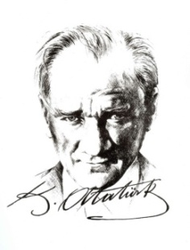

**SARAYCIK ORTAOKULU 2017-2018 EĞİTİM ÖĞRETİM YILI 8.SINIF FEN BİLİMLERİ DERSİ II.DÖNEM I.YAZILI SINAVI**

**Adı-Soyadı:**

**A) Aşağıdaki ifadelerin yanına doğru ise D, yanlış ise Y harfi yazın. 20 puan**

|  |  |
| --- | --- |
| 1. Nitrik (HNO3) asidin halk arasındaki adı zaç yağıdır. |  |
| 2.Sütün mayalanması ve sirke oluşumu oksijensiz solunuma örnektir. |  |
| 3.Atmosferdeki karbon miktarını arttıran nedenler solunum ve yanma olaylarıdır. |  |
| 4.İnsanda çizgili kas hücreleri de oksijensiz solunum yapabilir. |  |
| 5.Bitkiler havadaki serbest azot gazını doğrudan kullanabilirler. |  |
| 6.Ses katılarda daha yavaş, gazlarda daha hızlı yayılır. |  |
| 7.Bitkiler hem gece hem de gündüz solunum yapar. |  |
| 8.Sınır açısından büyük açıyla gelen ışık ışını ortam değiştiremez ve tam yansıma yapar. |  |
| 9.Eğik düzlemde daima kuvvet kazancı vardır. |  |
| 10. Basit makinelerde işten kazanç sağlanır. |  |

**B) 10 puan**

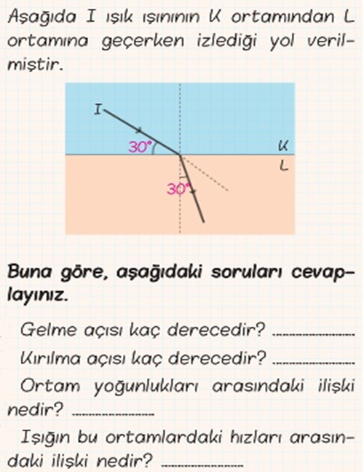

**C) Aşağıdaki tabloda fotosentez ve solunum olaylarıyla ilgili verilen bilgilerin hangi olayla ilgili olduğunu belirleyerek karşısına (x) işareti koyalım. (2x5=10puan)**

|  |  |  |
| --- | --- | --- |
| **Gerçekleşen Olaylar** | **Fotosentez** | **Solunum** |
| Su kullanılır. |  |  |
| CO2 açığa çıkar. |  |  |
| Mitokondride gerçekleşir. |  |  |
| Besin üretilir. |  |  |
| ATP üretilir |  |  |

**D) Aşağıda resimleri verilen döngülerin adını 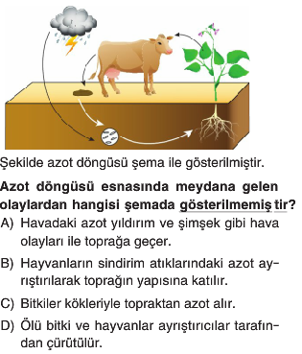altına yazınız. 10 puan**

**………………………………………………**

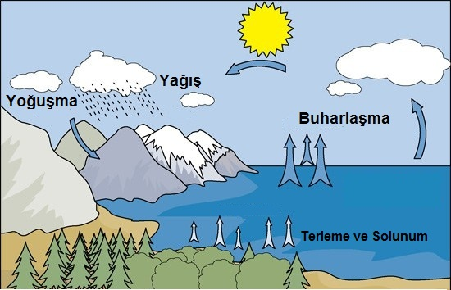

**………………………………………………………**

**E) Fotosentezde suyun etkisini araştırmak isteyen Ayşe hangi iki düzeneği seçmelidir? 6 puan**

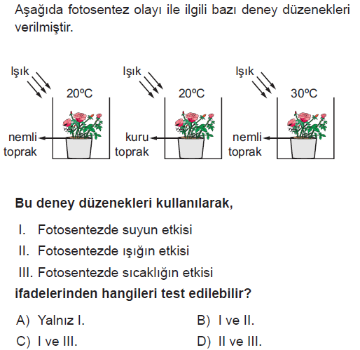 **I II III**

**……………………………………………………..**

**Aşağıdaki çoktan seçmeli soruları cevaplayın.**

**4x11=44 puan**

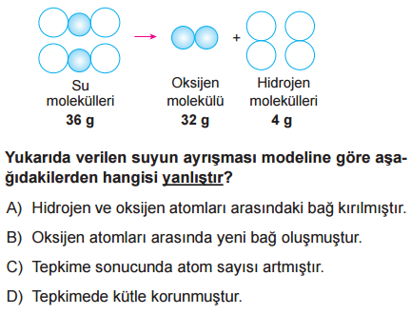**1)**

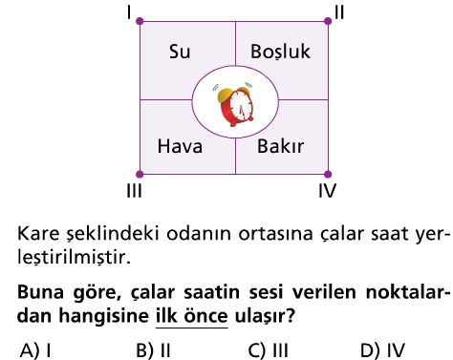**2)**

**3) **

**4) **

**5) **

**6)**



**7)**



**8) **

**9) **

**10) **

**11) **

**TATLI ÖĞRENCİLERİME BAŞARILAR…**

**GONCA ARSLAN ÇATI**

**Fen Bilimleri Öğretmeni**